**Министерство науки и высшего образования Российской Федерации**

**Федеральное государственное бюджетное образовательное учреждение**

**высшего образования**

**Воронежский государственный технический университет**

**Факультет информационных технологий и компьютерной безопасности**

**Кафедра графики, конструирования и информационных технологий**

**в промышленном дизайне**

**ОТЧЁТ ПО ЛАБОРАТОРНОЙ РАБОТЕ №1**

По дисциплине: Архитектура и организация ЭВМ

наименование

на тему: «ПЕРВОЕ ЗНАКОМСТВО С MICROSOFT WORD. ФОРМАТИРОВАНИЕ ТЕКСТА. НАСТРОЙКА СТРАНИЦЫ»

Автор работы: А.О. Анохин группа бТИИ-241

подпись, дата инициалы, фамилия обозначение

Направление подготовки:

09.03.02 «Информационные системы и технологии»

номер, наименование

Руководитель: _

подпись, дата должность , инициалы, фамилия

Воронеж

2024

**Название работы:** « ПЕРВОЕ ЗНАКОМСТВО С MICROSOFT WORD. ФОРМАТИРОВАНИЕ ТЕКСТА. НАСТРОЙКА СТРАНИЦЫ »

**Цель работы:** Ознакомиться с программой *Microsoft Word* и её возможностями форматирования и настройки страницы*,* проанализировать результат.

**Вариант №1**

**Задания:**

**1. Знакомство с Microsoft Word 2007:**

1. Нужно набрать один из 10 вариантов текста, указанных ниже (но-

мер рабочей машины определяет номер варианта). Сохранить файл

в папке, названной вашей фамилией и находящейся по адресу

D:\Student\Название вашей группы \Информатика \«ЛР1_1.docx».

2. Сохранить этот же файл в той же папке, под именем «ЛР1_2.docx».

3. Закройте Word.

4. Открыть Word. Откройте файл «ЛР1_2.docx». Сохраните его в папке

«Мои документы» под именем «ЛР1_3.doc».

5. Закройте Word и при помощи одного из средств Windows (Провод-

ник, Мой компьютер) убедитесь в правильности выполнения зада-

ния.

**2. Форматирование текста в Microsoft Word 2007:**

1. Набрать один из 10 вариантов стихотворного текста. Скопировать

текст в буфер обмена и, отступив две строки вниз, вставить его на

страницу. Отступите еще две строки вниз и повторите вставку. В результате получится три одинаковых фрагмента.

2. Оформить шрифт фрагментов в соответствии с одним из вариантов, приведенных в таблице. Используя приемы перемещения текста, «перемешать» слова в третьем фрагменте. Сохраните файл в папке,

названной вашей фамилией по адресу D:\Student\ под именем «ЛР4.doc» .

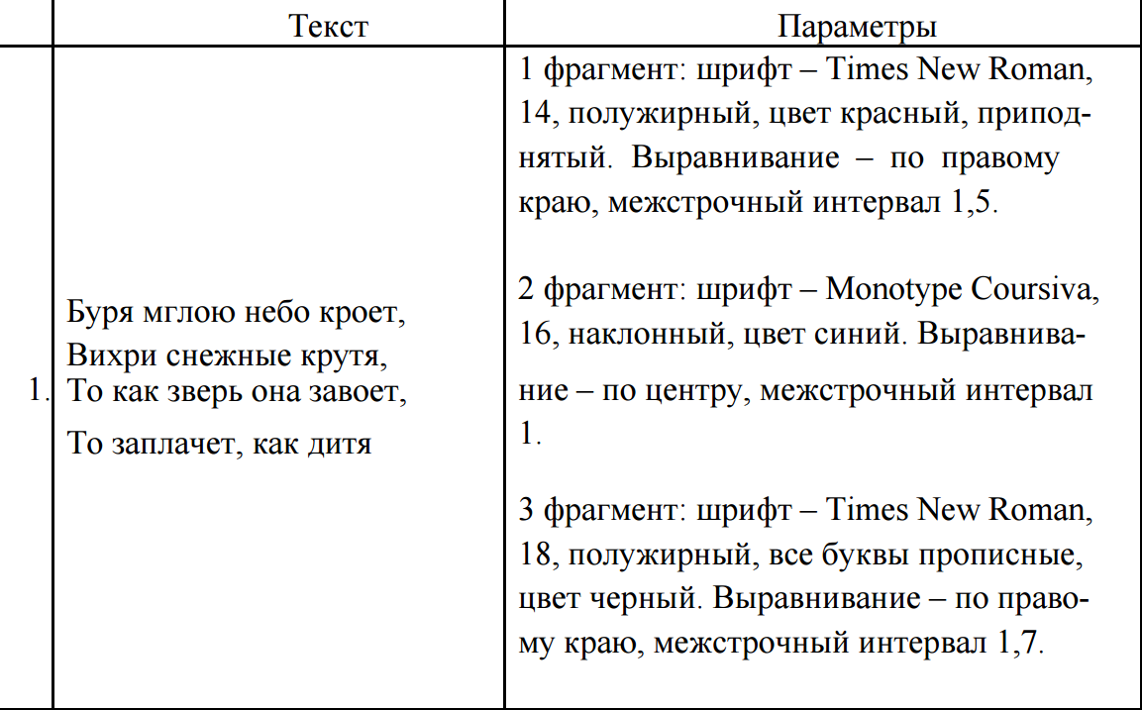

Рисунок 1 — требования для задания 2.2

3. Набрать список по приведенному ниже образцу, оформить список в соответствии с требованиями, указанными в варианте (табл. 2).

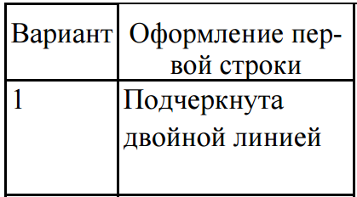

Рисунок 2 — требования для задания 2.3

4. Выполнить задание, аналогичное пункту 3, для многоуровневого

списка (табл. 3).

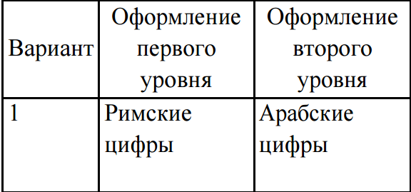

Рисунок 3 — требования для задания 2.4

**3. Настройка страницы в Microsoft Word 2007:**

1. В новый файл наберите текст из пункта «Знакомство с Microsoft

Word 2007», соответствующий вашему варианту. В конце

набранного текста добавьте разрыв раздела (начало раздела – со

следующей страницы). Создайте произвольную рамку для страницы

первого раздела.

2. Во втором разделе вставьте до конца страницы четверостишие

пункта «Форматирование текста в Microsoft Word 2007», разбейте

четверостишие на колонки (если вариант четный, то на две, если

нечетный – на три). Вновь выполните разрыв раздела.

3. В результате должно получиться два раздела. Для каждого

раздела установите параметры страницы согласно номеру варианта. Соз-

дайте подложку с указанием вашего варианта. Сохраните работу.

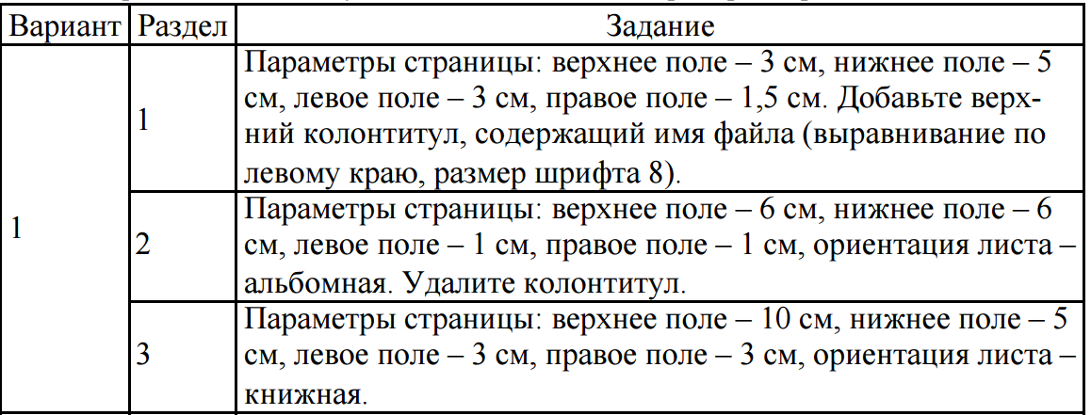

Рисунок 4 — требования к заданию 3.3

**Основная часть**

**Отчёт по Заданию 1**

Запустим программу Microsoft Word: в меню пуск нажмем на поиск и введём название программы, после чего в появившемся списке нажмём на неё. Далее создадим новый документ, нажав на соответствующую кнопку.

Документ создан. Отформатируем страницы по заданным параметрам:

Выставим нужные размеры полей. Нажмём курсором на вкладку «Макет», там выберем вкладку поля, откроем всплывающий список и нажмём на «Настраиваемые поля». Пропишем нужные значения в соответствующих полях.

То же сделаем и с абзацами. На главной странице найдём поле с надписью «Абзац» и нажмём на стрелку в правом нижнем углу. Выставим все нужные значения (для выставления отступа первой строки изменим значение поля «Особый» на «отступ» и пропишем нужное значение в поле ниже).

Выставим нужный шрифт во вкладке «Шрифт». Нажнем на название текущего шрифта, после чего вылезет список всех шрифтов, где нужно выбрать «Times New Roman» и в поле справа выбрать размер 14.

Страница отформатирована. Далее на первой строке наберём заголовок, выделим его мышью и на вкладке «Главное» выставим размер шрифта на 20, как мы делали ранее, и сделаем его полужирным нажав на кнопку с буквой «Ж». Саму строку выравниваем по центру. Перейдём на следующую строку, нажав клавишу Enter, и напишем называние работы. После напишем и цель работы с новой строки.

Выполним само задание: напишем номер и название задания (шрифт делаем полужирным, а саму строку выравниваем по центру, как делали ранее), наберём данный нам текст. Задание выполнено.

Осталось сохранить документ. Наводим курсор на вкладку «Файл» и нажимаем на неё. Из всплывшего списка нажимаем на «Сохранить файл как...». Во всплывающем окне нажнем на пустую область правой кнопкой мыши. Выберем Создать, затем Папку. Называем её так, как сказано в задании. В строке имени файла, которая находится снизу, назовём файл «ЛР1-1.docx» и нажмём «Сохранить». Сохраняем этот же файл, выполнив все вышеуказанные действия, но назовём его уже «ЛН1-2.docx». Далее откроем созданный файл. Он откроется в Microsoft Word, где мы сохраним его, назвав «ЛН1-3.docx». Убедимся в правильности выполнения задания, открыв файл ещё раз и проверив кореекность форматирования.

**Отчет по Заданию 2**

Запустим программу Microsoft Word. Нажмём на страницу и введём с клавиатуры нужный нам текст. Скопируем набранный текст. Отступим две строки вниз, нажав два раза на Enter. Вставим ранее скопированный текст. Отступим еще две строки и снова вставим текст.

Получилось три одинаковых фрагмента, которые надо оформить в соответствии с вариантом (Рисунок 2). Выделем первый фрагмент. Во вкладке шрифт выберем нужный (TimesNew Roman) и укажем нужный размер (14) в поле правее. Также зададим красный цвет.



Рисунок 5 — оформление шрифта в Word

Чтобы сделать текст приподнятым, выделим фрагмент и нажмём правой кнопкой мыши. В появившемся окне выберем Шрифт. Всплывёт окно в котором напротив видоизменения текста «приподнятый» поставим галочку.

Для указания межстрочного интервала правой кнопкой мыши нажмём на фрагмент текста и выберем «Абзац». Там будет вкладка межстрочного интервала, где выберем 1,5. Выравнивание текста проведём на главной вкладке справа от изменения шрифта.

Аналогичные действия, но в соответствии с требованиями, проведём с двумя оставшимися фрагментами.

Чтобы сделать первый список, наберём первую строку, отступим на новую и нажмём Tab для табуляции. Выделим вторую строку и нажмём на создания списка (правее от вкладки Шрифт). Там нажмём на «определить новый формат нумерации»(Рисунок 6) и в появившемся окне изменим маркер на смивол тире.

Для создания многоуровневого списка так же нажимаем на список и переходим в параметры. Изменяем маркеры для первого уровня на римские цифры, для второго уровня — на арабские. Уровни разделяются табуляцией.

Сохраним файл под названием «ЛР4.docx».

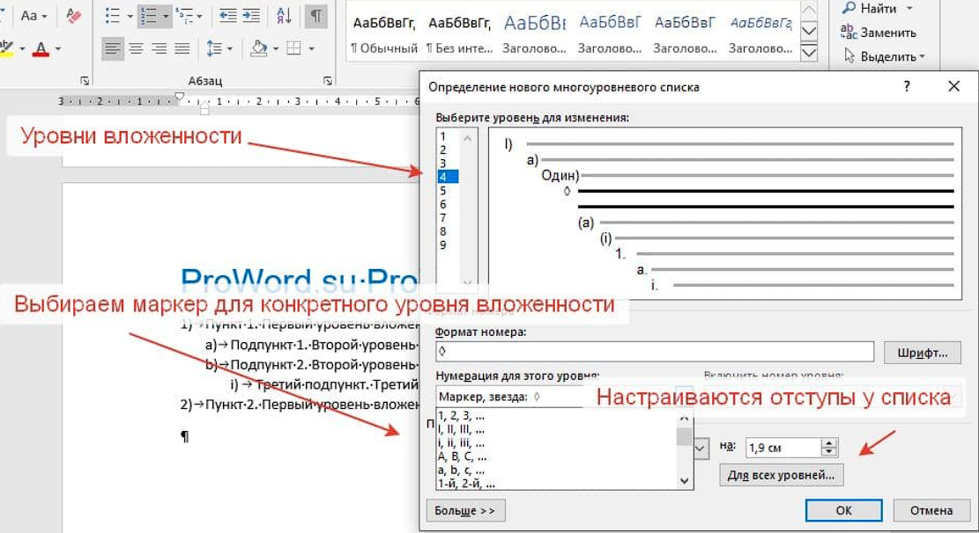

Рисунок 6 — расширенные параметры списка

**Отчёт по заданию 3**

Запустим программу Microsoft Word и создадим новый пустой файл. Наберём текст из первого задания как делали ранее. В конце добавим разрыв раздела: найдём соответствующую кнопку и нажмём на стрелку около неё, там выберем разрыв раздела (начало со следующей страницы).

Создадим рамку для страницы во вкладке «Разметка страницы» (Рисунок 7).

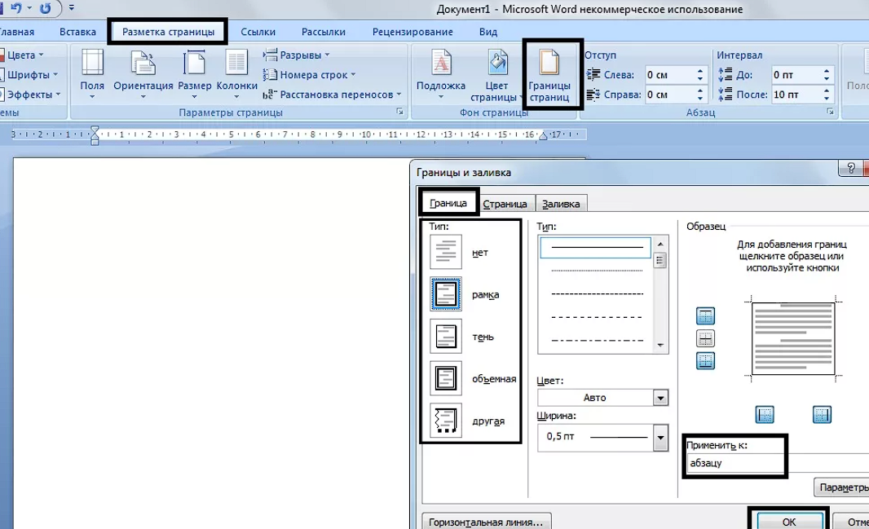

Рисунок 7 — создание рамки для страницы

В следующем разделе наберём четверостишье из второго задания. Разделим его на две колонки (разрывы — разрыв колонки) и добавим ещё один разрыв раздела как делали ранее. Добавим подложку (Разметка страницы — подложка — добавить — текстовая подложка). В поле для текста наберём номер варианта.

Для редактирования полей страницы перейдём на вкладку «Разметка страницы» и введём нужные значения для полей в соответствующем разделе в левой части. Для второй страницы поставим альбомную ориентацию.

Для создания колонтитула перейдём на вкладку «вставка». Там нажмём на колонтитулы и перейдём к параметрам. Поставим галочку напротив «специальный колонтитул для первой страницы» и введём в текстовом поле названия файла, указав параметра шрифта в соответствии с требованиями, как делали ранее.

Сохраним работу.